**公司介绍：**

|  |  |
| --- | --- |
| 证券代码 | BILI.O |
| 证券名称 | 哔哩哔哩 |
| 证券类型 | 存托凭证 |
| 上市板 | 主板 |
| 上市场所 | 纳斯达克交易所 |
| 发行方式 | 公开发售 |
| 首发上市日 | 2018-03-28 |
| 首发价格(元) | 11.5000 |
| 首发数量(股) | 42,000,000 |
| 首发募资总额(USD/元) | 483,000,000.00 |
| 首发主承销商 | BofA Merrill Lynch,J.P. Morgan Securities LLC,Morgan Stanley & Co. International plc |
| 公司名称 | Bilibili Inc. |
| 注册地址 | 英属开曼群岛 |
| 办公地址 | 上海市杨浦区政立路485号国正中心3号楼 |
| 成立日期 | 2013-12-01 |
| 董事会主席 | - |
| 公司属地 | Cayman Islands 开曼群岛（英属） |
| 电话 | +86 (21) 2509-9255 |
| 公司网址 | [www.bilibili.com](http://www.bilibili.com/) |

**B站上市以来的股价：起伏较大，股价经历下跌之后开始回暖，趋势良好。**

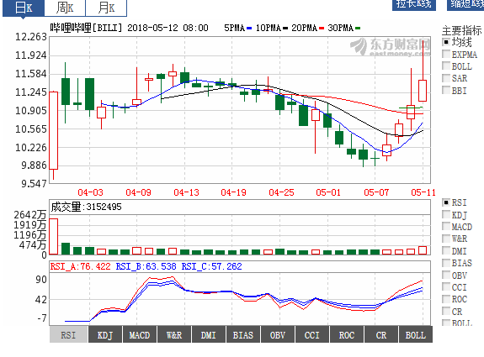

**主要报表：（2018第一季度报表在5月24日发布）**

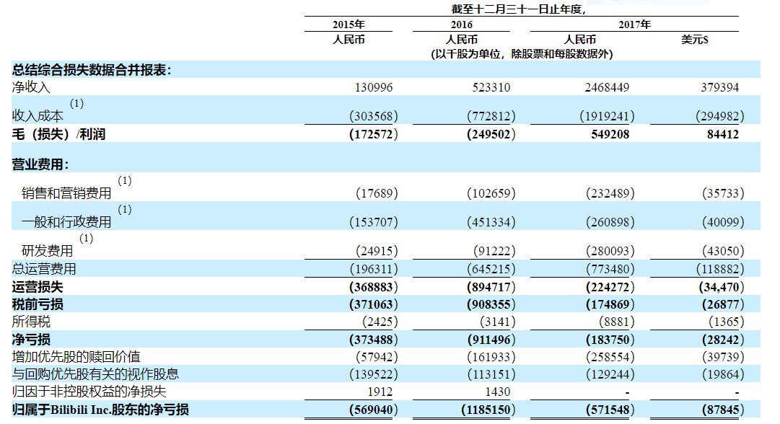

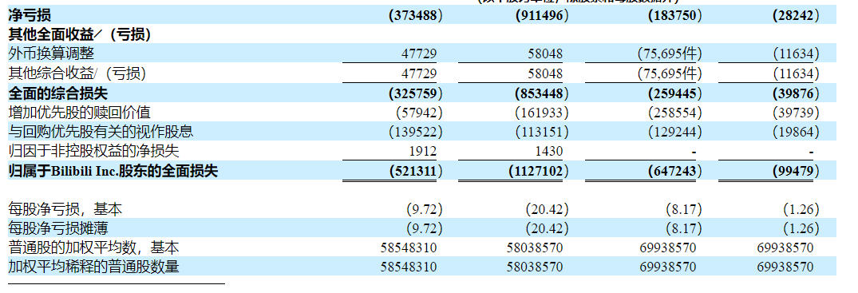

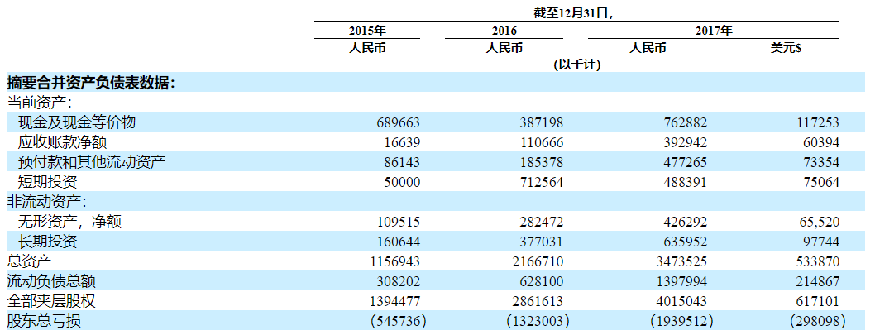

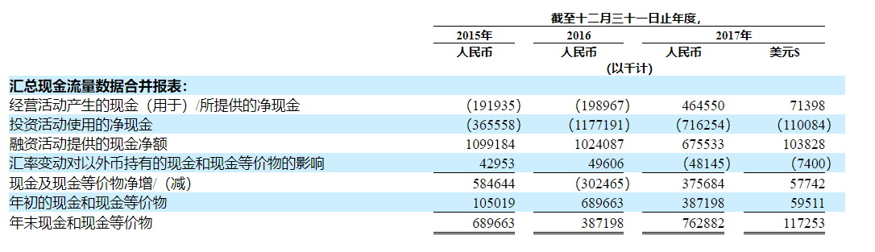

**B站受欢迎程度数据体现：（来自招股书）**

1.2017年用户月平均使用时间第一；

2.2017年月平均网页点击量第一；

3. 81.7%的用户为"Z"时代青年(即出生于1990年-2009年的人)；

4. 2017年第四季度时b站月活跃用户数达71800000，与2016年同期相比增长45.3%；

5. 2017年用户在b站上平均每日在线时长76.3分钟，2016年为71.8分钟。

**b站自我优势总结：**

1. 身处中国青少年网络娱乐产业的标志性产业中；
2. 拥有一批志同道合且快速发展中的用户基础；
3. 社区用户拥有强烈的归属感，用户黏度高；
4. b站内容不断增长，也更具创造性；
5. 中国繁荣的经济发展推动了货币化、商业化的可能性；
6. 富有远见的、经验丰富的、热情洋溢的管理团队。

**招股书网址：**

https://www.sec.gov/Archives/edgar/data/1723690/000104746918001244/a2234546zf-1.htm